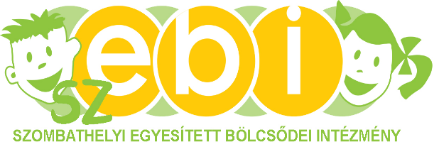
Szombathelyi Egyesített Bölcsődei Intézmény
Szombathely, Bem József u. 33
Intézményvezető: Sebestyén Bianka
Elérhetőség: 501-550 sebestyen.bianka@ebi.szombathely.hu

A közfeladatot ellátó szervre vonatkozó különös és egyedi közzétételi lista:

Bölcsőde | Férőhelyszám | 2020. november 1-én felvehető gyermekek száma:
Napraforgó Bölcsőde | 78
Kuckó Bölcsőde | 38
Bokréta Bölcsőde | 78
Csodaország Bölcsőde | 104
Százszorszép Bölcsőde | 104
Csicsergő Bölcsőde | 46
Meseház Bölcsőde | 90
Babóca Minibölcsőde | 7
Manócska Minibölcsőde | 7

